README do PROJETO LET'S PLAY

1. INTRODUÇÃO

Let's Play é um banco de dados criado em SQL.

Esse projeto foi desenvolvido como requisito parcial do módulo de Banco de Dados (módulo III) do Curso de Desenvolvimento Full-Stack na Let's Code

A inspiração para esse projeto foi o software de gestão de direitos autorais, Steam. Assim como a plataforma, a Let's Play permite que os usuários mantenham relações entre si e vejam os jogos em comum com seus amigos.

O projeto realizado coletivamente pelos desenvolvedores Lugan Thierry, Matheus Alencantro e Roberto Avelino.

2. MODELAGEM

2.1. MODELAGEM CONCEITUAL

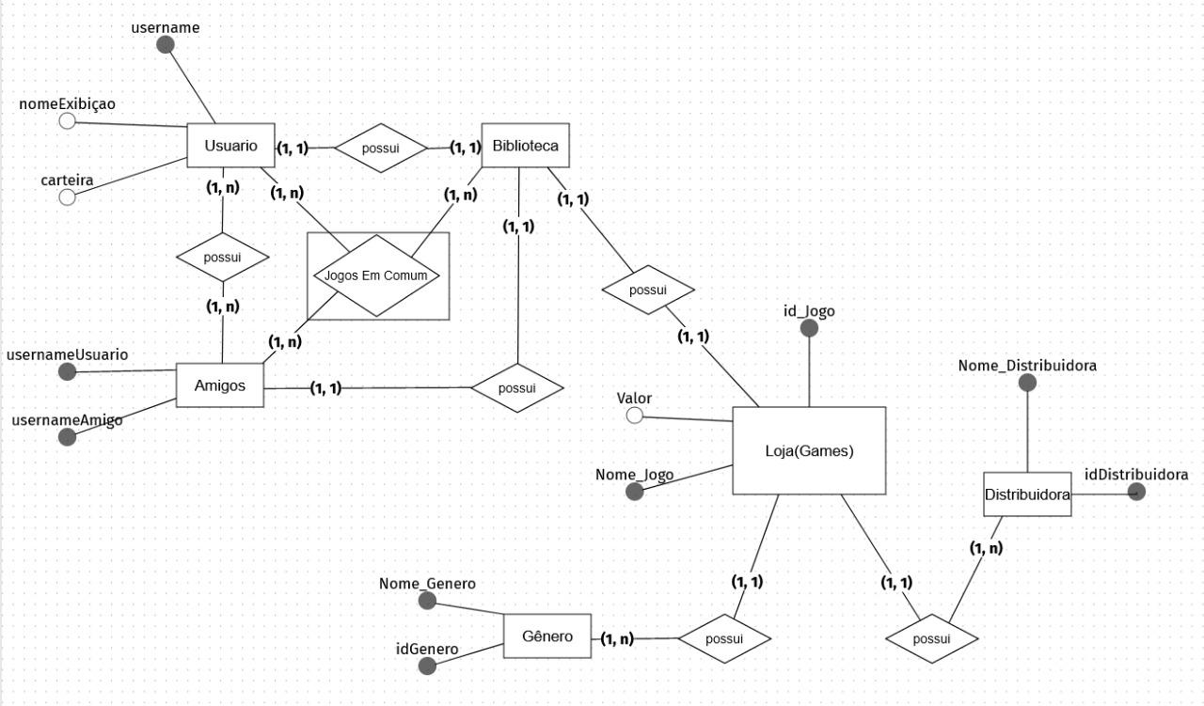

2.2. MODELAGEM LÓGICA

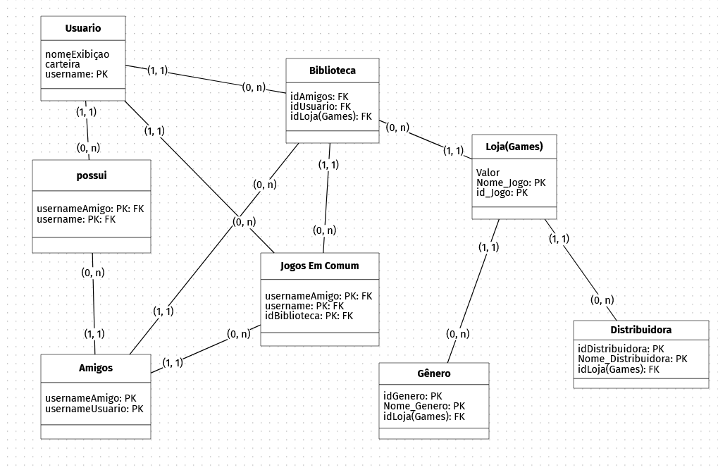

2.3. MODELAGEM FÍSICA

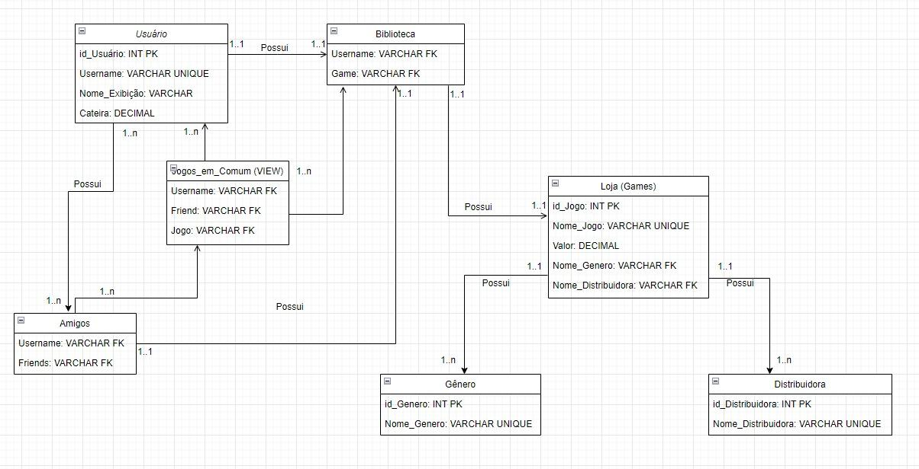

3. CÓDIGO

3.2. INSERÇÃO DE DADOS

Os dados foram retirados da Steam, sendo inseridos de forma manual como consta na Querry Inserts. Os dados retirados foram os gêneros dos jogos, nome, distribuidora e preço.

Os usuários sao fictícios e foram criados por nós.

3.3. CRIAÇÃO DE RELACIONAMENTOS

Os relacionamentos que foram criados são os relacionamentos entre usuários sendo uma relação de amizade. Além da relação entre os usuários, há ainda a relação usuário com sua biblioteca de jogos. E por ultimo, a tabela loja possui relação com as tabelas de Gênero que guarda os gêneros dos jogos e a tabela Dostribuidoras, que guarda os dados das distribuidoras dos jogos.

3.4. FUNÇÕES

Preco_Medio - Há uma FUNCTION no bando de dados chamada dbo.Preco_Medio que calcular o preço médio dos jogos a partir do gênero. Ou seja, trata-se de uma função que recebe como parâmetro um VARCHAR(30) e, se encontra um gênero equivalente a esse parâmetro, calcula e exibe a médio dos preços dos jogos desse gênero.

Valor_Total_Biblioteca - A FUNCTION Valor_Total_Biblioteca recebe como entrada o username de um usuáro e retorna o valor total da somatória do preço dos jogos que o usuário comprou.

3.5. TRIGGER

Encontra-se na TABLE dbo.Loja uma TRIGGER chamada AdicionarNovoGeneroNovaDistribuidora. O objetivo dessa TRIGGER é inserir na TABLE dbo.Genero e/ou na TABLE dbo.Distribuidora caso um jogo novo seja inserido com um Nome_Genero e/ou um Nome_Distribuidora, respectivamente. Ou seja, esta TRIGGER executa a inserção de novos gêneros e novas distribuidoras toda vez que um jogo novo for inserido na loja.

3.6. VIEW

Há uma VIEW no banco de dados chamada dbo.Valor_Total que, quando convocada, exibe o valor total da soma da carteira dos usuários registrados. Como cada usuário tem um valor em dinheiro depositado, esta VIEW exibe a soma desses valores.

Common_Games - A VIEW Common_Games recebe como entrada o username de dois usuários e retorna uma tabela com os jogos que tais usuários tem em comum.